Studienarbeit – JavaScript

Snake Reloaded

Dokumentversion: 0.1
Stand: 13.05.14


Team:
Marcus Biesel
Thomas Ditsch
Benjamin Heidelberg
Eugen Kochtyrew
Stephan Luong

Projektname:
Snake Reloaded

Projektumfang:
Lauffähiges Snake, d.h. eine „Schlange“ mit einer festgesetzten Startlänge muss Punkte aufessen um zu wachsen, ohne sich oder den Rand zubeisen. Die Punkte erscheinen nacheinader zufällig im Spielfenster. Highscores sollen gespeichert werden.

Eingesetzte Technologien
- HTML
- CSS
- JS
- enchant.js:
- 2011 veröffentlicht
- über 1000 Spiele und Anwendungen
- Vielzahl an Dokumentation
- wird Kontinuierlich weiterentwickelt
- lauffähig auf iOS, Android, Mac und Windows Browsern

- GitHub-Projekt-Repository: https://github.com/mbiesel/Snake-Reloaded
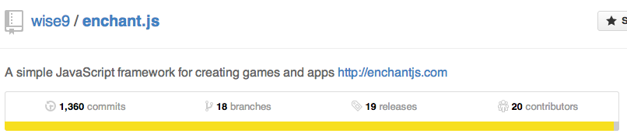
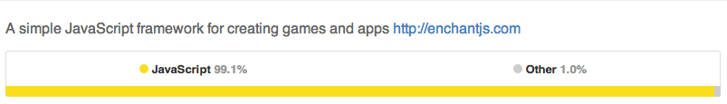
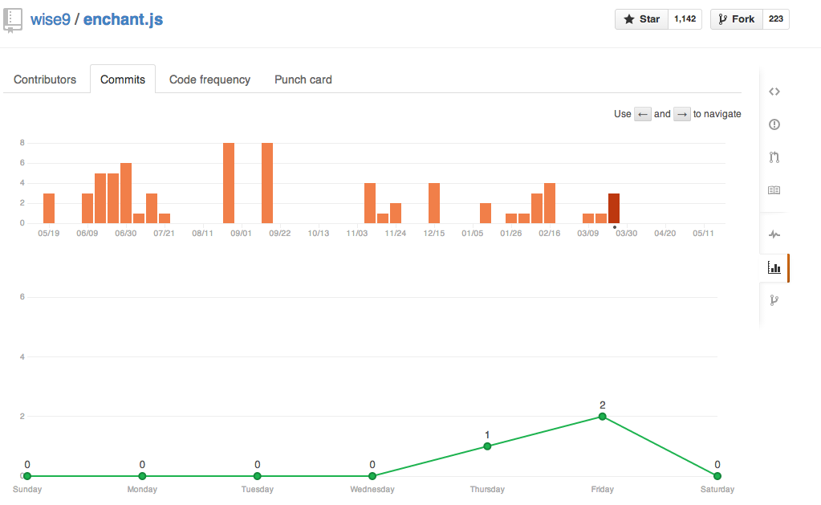

ODER

phaser.io:
- Desktop und Mobiles HTML5 Spiele Framwork
- Zahlreich Dokumentation(Getting started, API und Tutorials) und Beispiele
- Forum/Community vorhanden
- in Cloud entwickelbar

Links:
- phaser.io Wiki:
https://github.com/photonstorm/phaser/wiki/_pages#
- phaser.io Beispiele:
http://examples.phaser.io/
- enchant.js Dokuentation:
http://enchantjs.com/resource/overview/
- enchant.js API:
http://enchantjs.com/resource/api-documentation/

